Ofício Vereador Nº 1402/2022

São Roque, 26 de maio de 2022.

Prezada Senhora,

Venho, por meio deste, cordialmente solicitar manutenção da Estrada dos Moraes, Bairro Sorocamirim.
A Estrada é bastante movimentada e principal via de transporte escolar e público. O trecho próximo a Vinícola Alma Galiza é uma subida e constantemente apresenta problemas por falta de manutenção, apresentando pedras soltas e buracos que tornam a via escorregadia (fotos anexas).
Visando garantir o direito de ir e vir com segurança dos usuários que dependem diariamente da estrada, pede-se manutenção da via.
Na certeza de que dispensará especial atenção a este Ofício, desde já agradeço, renovando meus mais sinceros protestos de elevada estima e de distinta consideração.

Atenciosamente,

Rogério Jean da Silva
(Cabo Jean)
Vereador

À
Ilustríssima Senhora
MARINA MAGALHÃES
MD. Diretora do Departamento de Obras da Prefeitura Municipal da Estância Turística de São Roque – SP

PROTOCOLO Nº CETSR 26/05/2022 - 16:18 6925/2022/AH
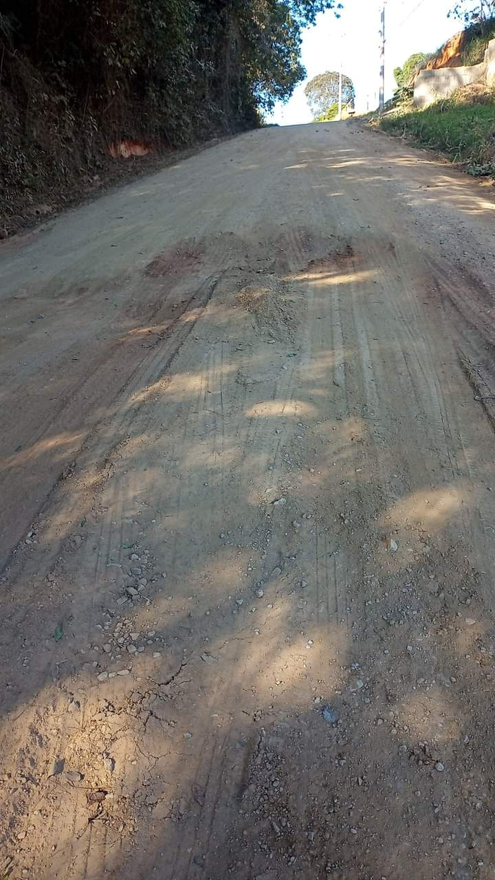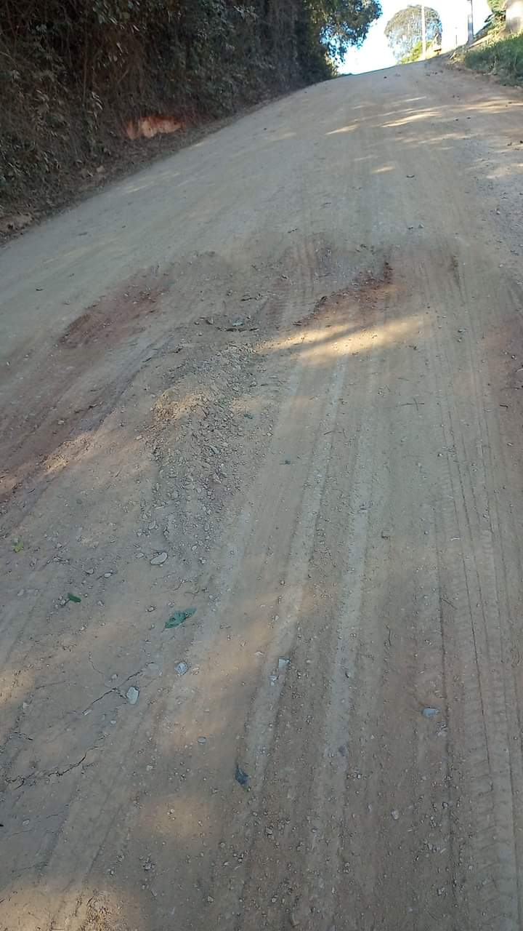

PROTOCOLO Nº CETSR 26/05/2022 - 16:18 6925/2022/AH

